Описание экскурсий
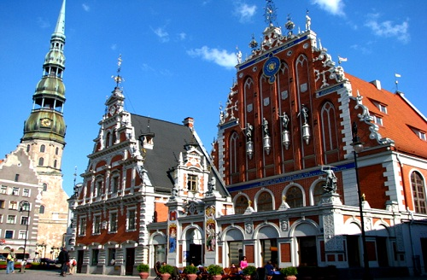
Рига - мы приглашаем Вас в Ригу на увлекательную пешеходную экскурсию, во время которой Вы прогуляетесь по узким улочкам Старой Риги, названия которых сохранились до наших дней со средних веков, узнаете много городских легенд, увидите дома различных эпох и стилей: Дом Черноголовых, Кошкин дом, Три брата, церкви св. Петра, св. Иакова, св. Иоанна, Домский собор, Рижский замок, Казармы Иакова, Шведские ворота, Пороховую башню и многое другое. Во время экскурсии мы угостим Вас горячим согревающим национальным напитком.
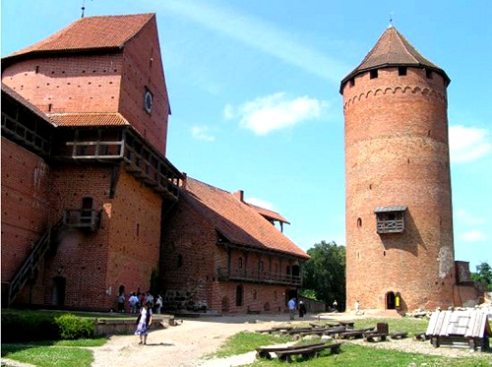
Сигулда - это маленький город в одном из самых живописных мест Латвии, которую, благодаря красивой гористой местности называют «маленькой Латвийской Швейцарией». Во всем мире есть не так много мест, где природа так красочно и гармонично сливается с городом, становясь его неотъемлемой частью. Холмистые берега реки Гауи, песчаные пещеры, руины древних замков делают Сигулду любимым местом туристов и местных жителей в любое время года.
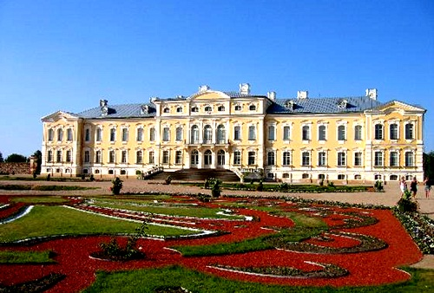
Рундальский дворец – его называют одной из лучших жемчужин архитектурных творений великого Франческо Бартоломео Растрелли. Это монументальный памятник на Латвийской земле символизирует те времена, когда в архитектуре царили стили барокко и рококо, во дворцах проходили торжественные балы, а высший свет жил с общим духом того, что ныне принято называть «галантностью». Начало постройки дворца датируется 1736-м годом.
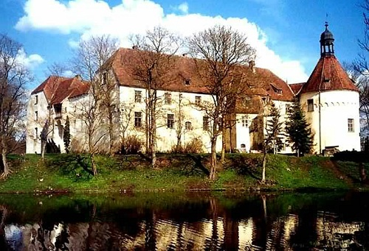
Яунпилс - отправляясь в это путешествие, не забудьте взять с собой фотоаппарат, ведь Вам обязательно захочется запечатлеть на пленку прекрасные ландшафты Курземе.
Первой остановкой на пути к редчайшему средневековому замку Янупилс станет хлебопекарня «Laci», где днем и ночью трудятся лучшие хлебопеки и кондитеры. Это место, где выпекают традиционный ржаной хлеб по древним латышским рецептам, который можно отведать в уютном кафе «Laci». Затем Ваш путь лежит к замку Янупилс, где Вас ждет интереснейший рассказ о средневековом замке. Вы сможете проявить себя в активных играх и соревнованиях со средневековой атрибутикой, а после побаловать себя настоящей рыцарской трапезой.
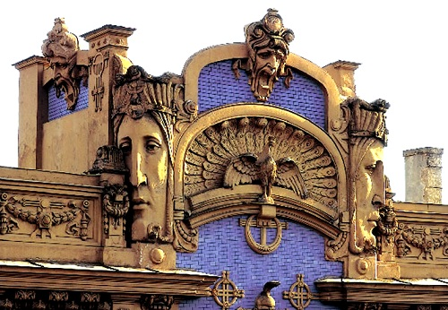
Экскурсия по Юрмале + обзорная экскурсия по Риге - квартал Югенд стиль
Квартал Югенд стиль. Это нужно увидеть своими глазами! На пересечении улиц Альберта и Стрелниеку не один дом, а весь квартал - настоящий музей югенд стиля. Полет фантазии - так называли этот стиль в архитектуре и искусстве, возникший в конце 19 века в Брюсселе, как опровержение всех предыдущих стилей.
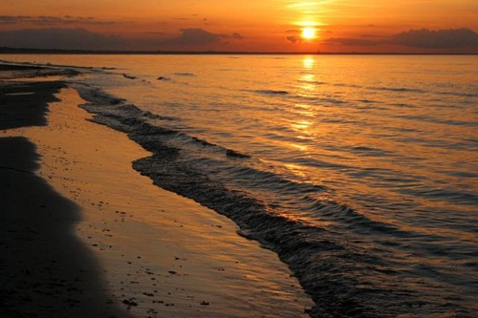
Юрмала – это золотистый бархатный чистый пляж, протянувшийся на 32 километра, это уютный европейский городок, застроенный романтичными деревянными дачами начала 20 века.
После экскурсии Вы отправитесь на пешую прогулку по взморью и на променад по знаменитой улице Йомас с посещением маленьких кафе и сувенирных магазинчиков.
Экскурсия в Таллинн
Исторической части Таллинна - Старому городу, в отличие от других Северных столиц, сильно измененных временем, удалось уберечься от разрушений и избежать современной массовой застройки. Это сделало Старый город одним из интереснейших мест для посещения туристов и позволило в 1997 году войти в список мирового наследия ЮНЕСКО. Замечательный способ как узнать город – обзорная экскурсия по-зимнему Таллинну. Во время автобусной экскурсии мы Вас познакомим с главными достопримечательностями Таллинна - объедем вокруг Старого Города, увидим башни крепостной стены, имена двух из них – Толстая Маргарита и Длинный Герман, могучую стену замка Тоомпеа, проедем через район высотных зданий – таллиннский Сити, мы окажемся в одном из районов города, застроенном знаменитыми таллиннскими деревянными домами. Автобусная экскурсия закончится в центре города, и мы продолжим знакомство с Таллинном пешком.
Природный парк «Тервете» - Новогодняя сказка! НОВИНКА! Театрализованная экскурсия.
Мы приглашаем Вас на сказочную экскурсию в природный парк «Тервете»!
На территории природного парка расположены три древних городища земгалов – Сказочный лес, игровая площадка и Лес гномов.
Парк Тервете – лучшее и дружественное место для семьи с детьми и тех, кто умеет смотреть на мир глазами ребенка, радоваться созвучию природы и сказки. Не только у друзей природы вызывает восхищение уникальный сосновый бор, где растут величественные деревья, возраст которых насчитывает около 300 лет.
По прибытию в парк «Тервете» родители отправятся на прогулку по парку с Ведьмой, где Вас угостят Латвийским согревающим напитком, в свою очередь дети отправятся на прогулку по сказочному лесу в сопровождении Гнома, после чего вас ждёт совместный обед! Приезжайте и погрузитесь в мир сказок!
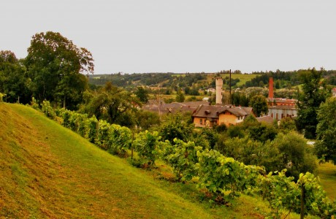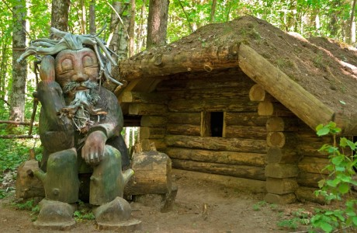
По следам средневековых монахов.
Экскурсия-экспедиция с разгадыванием рижских тайн и угощением. Рига сумела так виртуозно запутать следы истории на улочках старого города, что до сих пор над её загадками и тайнами приходится серьёзно поломать голову.
В нашем путешествии мы прогуляемся по местам рижских средневековых монастырей и узнаем, как обустроились и жили грозные монахи-рыцари ордена Меченосцев, где располагался женский монастырь цистерцианок, какими деяниями отметились в истории города грозные доминиканцы.
И, конечно, исследуем подземные стены францисканского монастыря, примерив на себя монашескую рясу, отведаем настоящую средневековую похлебку и загадаем сокровенное желание у стен бывшей церкви святой Катерины.
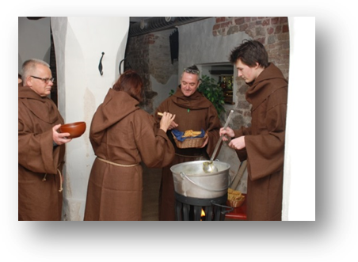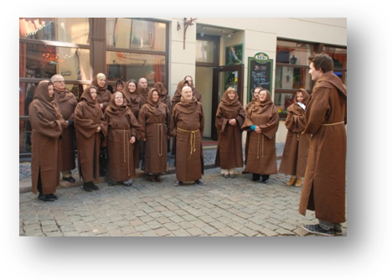
Экскурсия в Цесис.
В этом путешествии мы познакомимся с природой и культурно-историческим наследием Гауйского национального парка. Природа щедро одарила этот край, недаром его называют Видземской Швейцарией.
На островке озера Арайшу нас ждет встреча с уникальным памятником древней истории – озерным замком. Благодаря кропотливой работе археологов мы увидим реконструированное жилище древних латгалов 9-10 веков.
Во время пешеходной экскурсии по древней столице Ливонского ордена – городу Цесису (немецкому Вендену) мы совершим романтическое путешествие по средневековому орденскому замку, при свете свечей спустимся в древние подвалы, услышим рассказ о жизни рыцарей. Далее обед в одном из кафе города.

